Wees toch gehoorzaam
Aan de geboden
Want dat is veilig
Brengt vrede en rust
God zendt dan zegen
Hij zendt dan zegen
‘t Woord van profeten

Wees toch gehoorzaam
Want dat brengt
vrede en rust
Wij zijn Gods kin’dren
Wij zijn Gods kin’dren
En laten Hem zien
Dat we trouw willen zijn
Denk aan de zegen
Die Hij beloofde
Door zijn profeten
Wees toch gehoorzaam
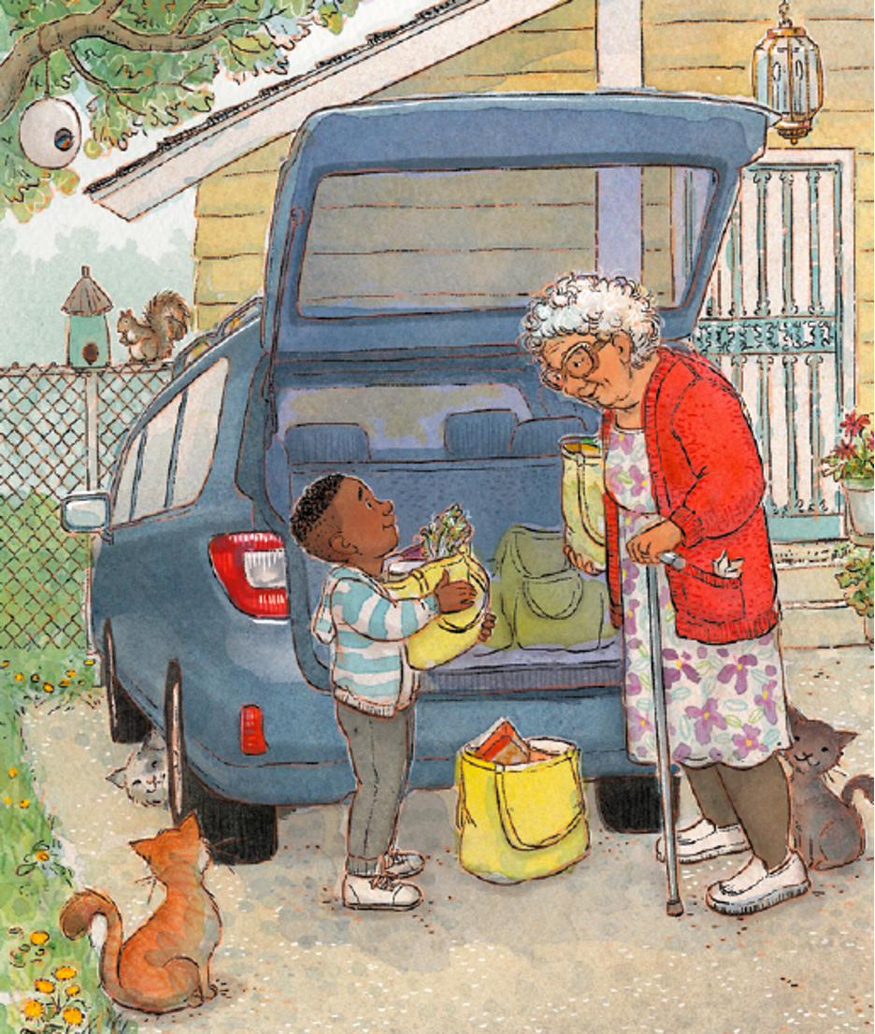
Want dat brengt
vrede en rust

